**Қазақстанда АЭС салу мәселесі бойынша**

**анықтамалық ақпарат**

Электр энергиясын тұтынудың өсуін ескере отырып, Қазақстан елді тұрақты энергиямен жабдықтауды қамтамасыз ету үшін электр энергиясын өндірудің жаңа негізгі көзін енгізуді қажет етеді. Алайда, көміртегі бейтараптығына қол жеткізуге бағытталған жаһандық күш-жігерді ескере отырып, көмір энергетикасын негізгі көз ретінде пайдалану мүмкіндігі халықаралық қаржы ұйымдарының көмір электр станцияларын салу жобаларын қаржыландырудан бас тартуына байланысты шектеулі. Сондай-ақ, елдегі табиғи газдың шектеулі қорына байланысты газ энергетикасының ауқымды дамуы қиын болып табылады.

Жаңартылатын энергия көздері, барлық артықшылықтарға қарамастан, жел мен күннің мезгіл-мезгіл болмауына, жұмыстың болжамсыздығына байланысты тұрақты және негізгі генерация көзі бола алмайды. Энергетика секторындағы технологияларды дамытудың ағымдағы деңгейінде атом энергетикасы шығатын қуаттарды ауыстыру үшін неғұрлым перспективалы шешім болып көрінеді.

Осылайша, 2023 жылы БҰҰ-ның Климаттың өзгеруі жөніндегі 28-ші конференциясы (COP28) Дубайда барлық тараптар бірауыздан келіскен және қазба отындарынан бас тартуға және атом энергетикасын қоса алғанда, шығарындылары нөлдік және төмен технологияларды енгізуді жеделдетуге шақыратын жаһандық есепті қабылдау бойынша өткізілді. COP 28 барысында 24 ел 2050 жылға қарай ядролық энергияның жаһандық әлеуетін үш есе арттыруға шақыратын министрлік Декларациясын қолдады. Болгария, Канада, Чехия, Финляндия, Франция, Гана, Мажарстан, Жапония, Оңтүстік Корея, Молдова, Моңғолия, Марокко, Нидерланды, Польша, Румыния, Словакия, Словения, Швеция, Украина, БАӘ, Ұлыбритания және АҚШ басшылары немесе жоғары лауазымды тұлғалары декларацияға 2023 жылдың 2 желтоқсанында қол қойды, ал Армения Хорватия саммит кезінде қол қойды.

2050 жылға қарай ядролық қуаттың кем дегенде үш есе өсуін көздейтін «Net Zero Nuclear Industry Pledge» міндеттемесі COP28 шеңберіндегі іс-шарада ұсынылды. Осы міндеттемеге қол қойған компаниялар 140-тан астам елде жұмыс істейді және 2050 жылға арналған министрлік декларациясын қолдаған үкіметтер сияқты атом энергетикасын кең көлемде кеңейтуді қолдауға міндеттеме алды.

АЭХА деректері бойынша қазіргі уақытта әлемнің 31 елінде жалпы қуаты 374,6 ГВт болатын 416 ядролық энергоблок пайдаланылуда (эл.) және 15 елде 59 реактор салынуда.

Ядролық энергетикалық қуаты едәуір елдер: АҚШ (94 реактор), Франция (56 реактор), Қытай (56 реактор), Ресей (36 реактор), Оңтүстік Корея (26 реактор), Жапония (12 реактор).

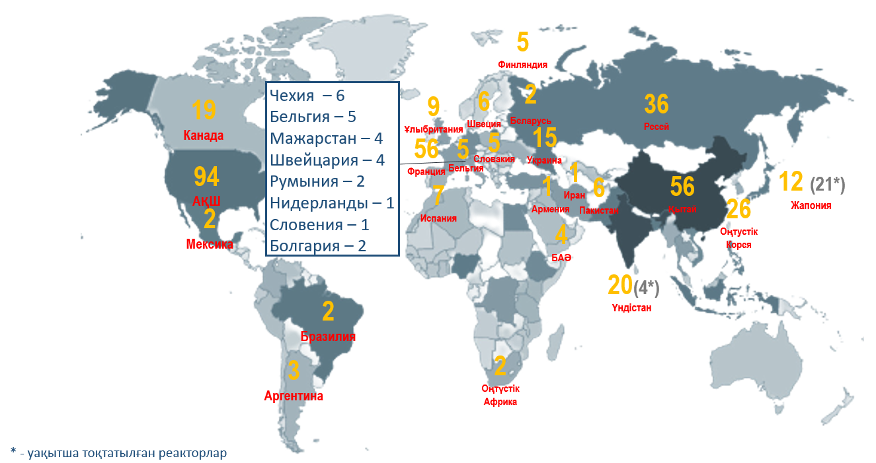

Әлемдегі жұмыс істеп жатқан реакторлар

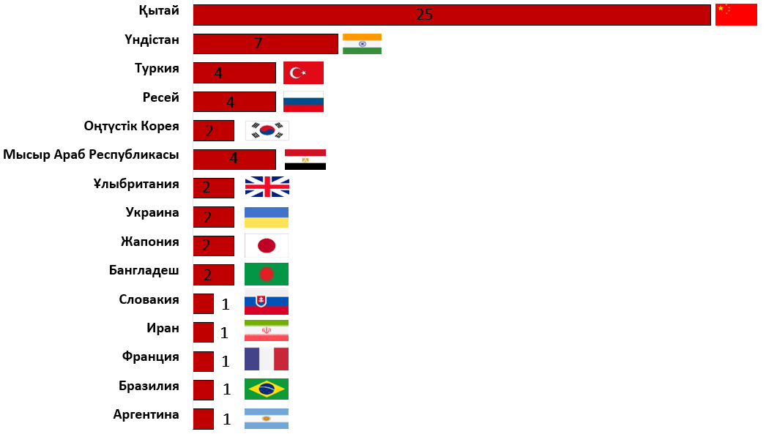

Әлемде салынып жатқан реакторлар

АЭХА-ның жаңа шолуында ұсынылған оптимистік сценарий аясында 2050 жылға қарай әлемдік атомдық генерациялау қуаты 2020 жылы тіркелген 393 ГВт көрсеткішімен салыстырғанда екі есеге артып, 792 гигаватт болады деп күтілуде.

Мемлекет басшысының Қазақстанда атом энергетикасын дамыту мүмкіндігін зерделеу жөніндегі тапсырмасын орындау мақсатында реакторлық технологияларды таңдау бойынша бұрын жүргізілген зерттеулерді өзектендіру, АЭС-тің қуаты мен құрылыс ауданын анықтау бойынша жұмыстар жүргізілді.

Жүргізілген зерттеулердің қорытындысы бойынша станцияның қуаты 2800 МВт дейінгі АЭС құрылысының ең қолайлы ауданы ретінде Алматы облысы Жамбыл ауданы Үлкен ауылының аумағы таңдалды.

Әлеуетті жеткізушілер ретінде «CNNC» (ҚХР, HPR-1000 реакторы), «Росатом» (РФ, ВВЭР-1200, ВВЭР-1000 реакторлары), «KHNP» (Оңтүстік Корея, APR-1400 реакторы) және «EDF» (Франция, EPR1200 реакторы) компаниялары қарастырылуда. Қазіргі уақытта ядролық технологияларды жеткізушілермен АЭС салу жобасын іске асыру бойынша ұсынылып отырған шарттарды талқылау бойынша келіссөздер жүргізілуде.

Бұл ретте Мемлекет басшысы 2023 жылғы 1 қыркүйектегі «Әділ Қазақстанның экономикалық бағыты» атты Қазақстан халқына Жолдауында осы мәселені халықпен алдын ала жария талқылауды жүргізе отырып, Қазақстанда АЭС салу мәселесі бойынша жалпыұлттық референдум өткізуге бастамашылық еткенін атап өту маңызды. Қазақстан Республикасының Президенті өз Жолдауында референдум өткізу мерзімдері кейінірек белгіленетінін атап өтті. Референдум өткізу тәртібі 1995 жылғы 2 қарашадағы «Республикалық референдум туралы» Қазақстан Республикасының Конституциялық заңымен регламенттелген.

*АЭС қауіпсіздігі*

Қазақстанда қауіпсіздіктің барлық талаптарына жауап беретін жаңа жетістіктер мен әзірлемелерді пайдалана отырып, жаңа буын III немесе III + АЭС-тің құрылысы қарастырылуда, бұл апат қаупін азайтады. Жаңа буын реакторларының басты ерекшелігі – станцияны сыртқы және ішкі әсерлерге барынша төзімді ететін белсенді және пассивті қауіпсіздік жүйелерінің бірегей үйлесімі. Қазіргі заманғы үшінші буын станцияларында ауыр апат ықтималдығы жылына 10-7 оқиғадан аз – 10 миллион жыл ішінде бір ғана апат болуы мүмкін. Станциялар құнының 40% дейін қауіпсіздік жүйелеріне кетеді. Бұл ретте, Чернобыль АЭС-і 1977 жылы, ал Фукусима АЭС-і 1971 жылы салынды және қауіпсіздігі әлдеқайда төмен ескі буын реакторлары болды, сондықтан қазіргі АЭС-пен салыстырғанда апат қаупі жоғары.

*АЭС үшін су ресурстары*

Қазақстанда құрылыс үшін қарастырылатын барлық реакторлар екі тізбекті болып табылады, онда бірінші тізбекте су айналып, белсенді аймаққа тікелей тиіп тұрады. Бірінші контурдағы судың жылуы екінші контурдағы суға жанаспай беріледі. Бұл жағдайда турбина реактордың екінші тізбегінде өндірілген буларды басқарады.

Жалпы, АЭС-те су жабық жүйеде айналады, онда пайдаланылған бу конденсацияланып, қайтадан пайдаланылады.

Балқаш көлінің жағасында АЭС орналастырылған жағдайда, АЭС пайдалану кезінде судың қайтарымсыз шығыны көл бетінен судың табиғи булануынан болатын шығынмен салыстырғанда әлдеқайда төмен болатынын атап өту маңызды. Мәселен, 2021 жылы Балқаш көлінің су балансының шығыс бөлігі су бетінен – 18,9 км3 көлемінде буланумен ұсынылған.

Вендорлар ұсынған деректерге сәйкес екі блокты АЭС пайдаланудан судың қайтарымсыз шығыны (булануы) жылына шамамен 63 млн.м3 құрайды, бұл Балқаш көлінің барлық булануының 0,32%-на тең. Айта кету керек, Балқаш көліндегі судың жалпы көлемі шамамен 108,3 млрд. м3 құрайды, бұл АЭС салқындату үшін қажетті көлемнен едәуір көп, сондықтан АЭС көлдің көлеміне айтарлықтай әсер етпейді.

*Шағын модульдік реакторлар технологияларын дамыту перспективалары*

Қазақстан ШМР технологиясын және олардың электр энергиясын өндіруде қолданылуын елдегі атом энергетикасын одан әрі дамытудың перспективалық бағыты ретінде қарастырады.

ШМР энергияға қажеттілікке, қажетті ресурстардың (мысалы, салқындату үшін судың), инфрақұрылымның және т.б. қолжетімділігіне қарай Қазақстанның әртүрлі өңірлерінде орналастырылуы мүмкін. Бұл ретте, ШМР аудандық ауқымдағы орталықтандырылған жылумен жабдықтауда да пайдаланылуы мүмкін көмір генерациясының шығатын көздеріне балама болып табылады.

Сонымен қатар, жүктемені қадағалаудың ШМР-ге тән сипаттамалары ШМР-ді ауыспалы қалдық жүктемесі бар энергия жүйелерінде, мысалы, жаңартылатын энергия көздерінің (бұдан әрі – ЖЭК) үлесі жоғары өңірлерде икемді пайдалануға жарамды етеді. Осыған байланысты ЖЭК-пен бірге ШМР-ді қолдану интеграцияланған «гибридті» энергетикалық жүйелер шеңберінде қарастырылуы мүмкін.

Айта кету керек, қазіргі уақытта төмен қуатты реакторлар анықтамалық емес, яғни. пайдалану тәжірибесі жоқ. Үлкен қуатты реакторлардан айырмашылығы, перспективалы аз қуатты реакторлардың көпшілігі құрылысқа рұқсат алу үшін реттеуші органдардың мақұлдауын алу сатысында немесе лицензиялау процесінде. Бұл ретте алғашқы осындай реакторларды пайдалануға берудің жақын күні 2030 жылдан ерте күтілмейді.